Servicio Webs

**Pasos:**

**Crear el Servicio Web**

Agregar un nuevo elemento al proyecto “Servicio web (ASMX)”

Crear los procedimientos / funciones con el atributo [WebMethod]

Verificar el funcionamiento del servicio web a través del browser (WSDL) - [*http://localhost:50913/MiPrimerServicioWeb.asmx*](http://localhost:50913/MiPrimerServicioWeb.asmx)

**Consumir el Servicio Web**

Agregar una referencia de servicio al proyecto cliente

Invocar el servicio web (instanciar, llamar procedimientos, …)

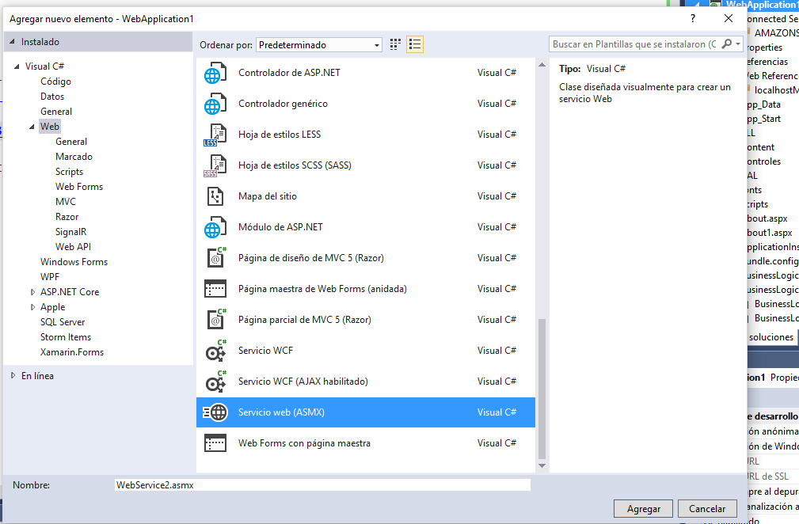

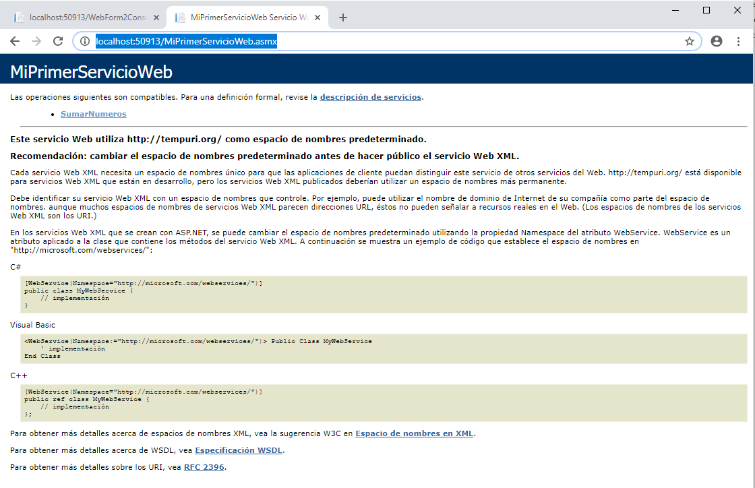

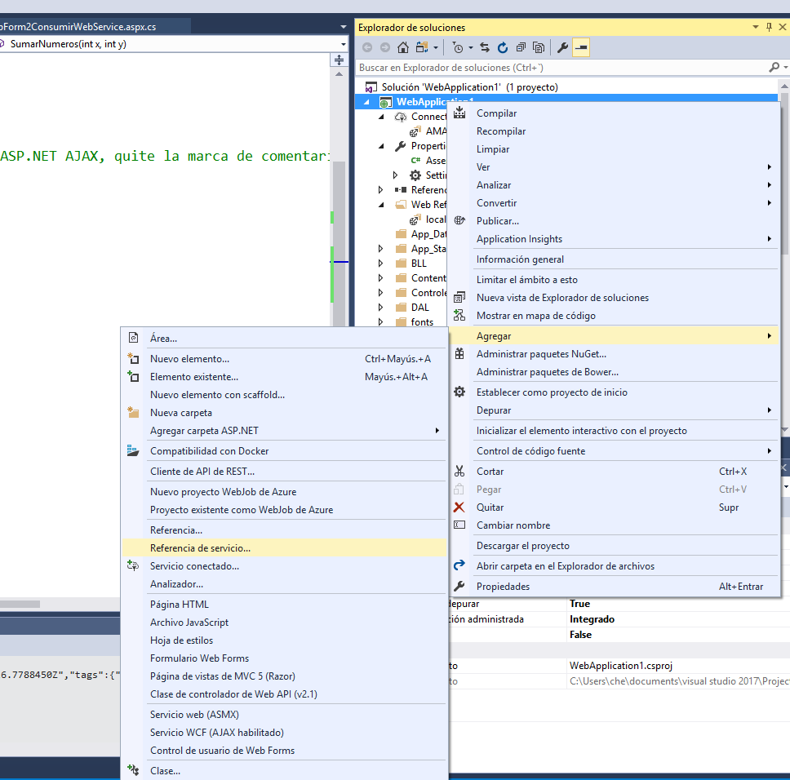

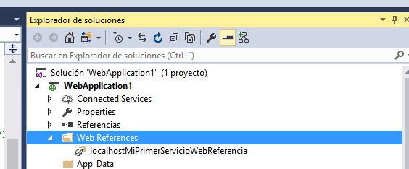

<applicationSettings>

<WebApplication1.Properties.Settings>

<setting name="WebApplication1_localhostMiPrimerServicioWebReferencia_MiPrimerServicioWeb"

serializeAs="String">

<value>http://localhost:50913/MiPrimerServicioWeb.asmx</value>

</setting>

</WebApplication1.Properties.Settings>

</applicationSettings>

Recursos:

<https://support.microsoft.com/en-us/help/308359/how-to-write-a-simple-web-service-by-using-visual-c-net>

ASMX – old tecnology. Move to WCF en futuro

SOAP ejemplos:

<https://www.guru99.com/soap-simple-object-access-protocol.html>

<https://www.guru99.com/wsdl-web-services-description-language.html>

ASMX – generar automáticamente el WSDL.

WSDL – descripción de servicio web

Added automáticamente a través de referencia a web.config:

<applicationSettings>

<WebApplication1.Properties.Settings>

<setting name="WebApplication1_localhostWebService1_WebService1"

serializeAs="String">

<value>http://localhost:50913/WebService1.asmx</value>

</setting>

</WebApplication1.Properties.Settings>

Consumir – agregar servicio al proyecto (agregar referencia de servicio)

Llamarlo desde el browser con Javascript y XMLHTTPRequest objeto.

TO DO: mensajes de error

REST

<https://www.guru99.com/restful-web-services.html>

Añadido a web.config al crear un WCF ASJAX habilitado file

<system.serviceModel>

<behaviors>

<endpointBehaviors>

<behavior name="WebApplication1.RESTWebService1AspNetAjaxBehavior">

<enableWebScript />

</behavior>

</endpointBehaviors>

</behaviors>

<serviceHostingEnvironment aspNetCompatibilityEnabled="true"

multipleSiteBindingsEnabled="true" />

<services>

<service name="WebApplication1.RESTWebService1">

<endpoint address="" behaviorConfiguration="WebApplication1.RESTWebService1AspNetAjaxBehavior"

binding="webHttpBinding" contract="WebApplication1.RESTWebService1" />

</service>

</services>

</system.serviceModel>

Test en browser: https://docs.postman-echo.com/